绿色农产品销售平台
产品范围说明书

1 引言
  - 编写目的
本文档供开发人员和客户阅读。分析确认本项目的需求和产品范围，客户通过阅读本文档确认产品范围是否达到要求，如果没有达到需要与开发人员及时沟通。指导开发人员的下一阶段工作。

1.2 背景
说明：
a、待开发的软件系统的名称；美滋滋——绿色农产品销售平台
b、任务提出者：神秘人士
开发者：软件协同设计第7小组
用户：神秘人士
实现该软件的计算中心或计算机网络：上海理工大学计算中心
c、该软件系统同其他系统或其他机构的基本的相互来往关系：该系统需要常规办公软件的支持以便导出数据进行查看和处理。

1.3 参考资料
[1] 赵逢禹，曹春萍.软件协同设计[M].北京：清华大学出版社，2011.

2 需求概述
2.1 目标
根据用户需求，从用户角色，部门功能进行需求分析，确定系统目标，分析得到系统的各类参与者和职能部门对产品的要求。最终得到产品用例图及各个用例的用例说明。

2.2 本产品的参与者
本产品参与者如下图所示：

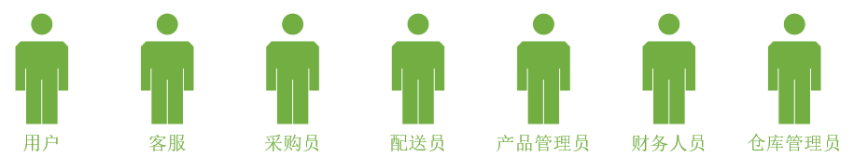
图1.1 绿色农产品销售平台的参与者
2.3 系统功能分析
本系统的功能分析以产品用例图的形式描述
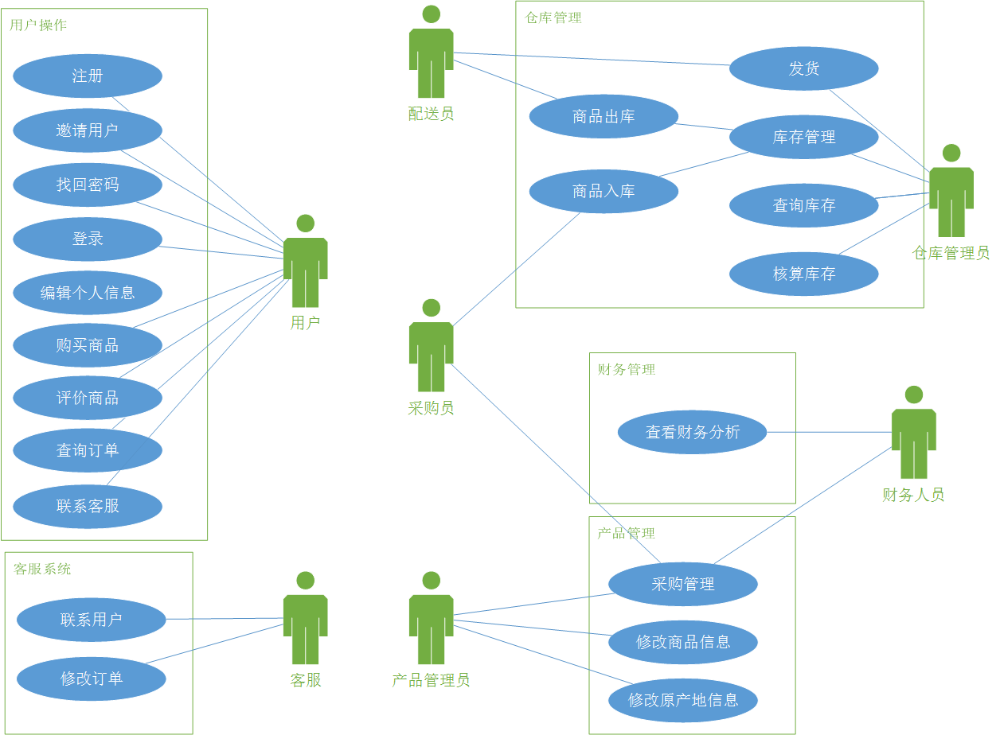
图1.2 产品用例图
2.4 用例说明
本部分将分模块对各模块的用例做具体说明
2.4.1 用户操作部分用例说明
元素 | 描述
用例编号 | YH1
用例名称 | 用户注册
用例概述 | 新用户注册成为平台用户。
参与者 | 用户
前置条件 | 此用户将要注册的账号未在平台注册过
后置条件 | 注册成功后，用户信息保存到系统数据库中，系统为用户生成一个专属的邀请码，供用户邀请新用户使用
基本事件流 | - 用户打开网站首页，点击注册  - 用户依次填入将要注册的用户名、密码以及确认密码，选择填入邀请码，点击“确认注册”，  - 系统将用户名及密码写入数据库，如果有邀请码则记录，生成邀请码，返回注册成功的响应，显示到网页中，用户注册成功。
异常事件流 | - 若用户两次输入的密码不同，显示“两次密码不同”，此时点击“注册”不发送请求  - 若用户名已被注册，则返回“用户名已被注册”的提示，用户可以选择重新进入注册页面。

元素 | 描述
用例编号 | YH2
用例名称 | 邀请用户
用例概述 | 用户查看自己的邀请码
参与者 | 用户
前置条件 | 用户注册成功，登录成功
后置条件 | 用户得到邀请码的明文
基本事件流 | 用户登录成功后，点击查看“我的信息”，然后可以看到自己的邀请码。
异常事件流

元素 | 描述
用例编号 | YH3
用例名称 | 找回密码
用例概述 | 用户在遗忘自己密码的情况下，可以通过自己绑定的手机或邮箱进行验证，修改密码。
参与者 | 用户
前置条件 | 用户成功注册，可以记得自己的注册用户名（手机号或邮箱地址）
后置条件 | 用户成功修改密码之后将新密码的信息记录到用户信息中。
基本事件流 | - 用户打开登录页面，点击“找回密码”，进入找回密码界面。  - 选择用户名类型，输入用户名，点击确定。  - 系统接收到用户名，在数据库中查找该用户，若找到该用户的用户名，则生成一个验证码，将用户名和验证码存放到一个临时表中，根据用户名类型通过短信或邮件将验证码发送给用户  - 用户接收到验证码之后填入验证码框中，点击“确定”  - 系统判断用户名和对应的验证码是否正确，如过正确，则返回修改密码界面  - 用户跳转到修改密码界面，输入新密码及确认新密码，点击“确定”  - 系统接收到用户的新密码，保存到用户信息中，返回“修改成功”的响应。
异常事件流 | - 系统未找到提出修改请求的用户名，则返回用户不存在。  - 用户未收到系统发送的验证码  在一定时间之后可选择重新获取验证码，系统再次生成发送并更新临时表。  - 用户填写的验证码不正确，系统返回验证码不正确的提示，从临时表中删除用户名，本次修改密码操作终止。  - 用户修改密码时前后两次输入的密码不一致，允许用户重新输入。  - 在找回密码操作过程中，如果发生网络连接问题导致的中断，则用户信息将不被修改。

元素 | 描述
用例编号 | YH4
用例名称 | 登录
用例概述 | 用户登录到系统
参与者 | 用户
前置条件 | 用户注册成功
后置条件 | 用户登录到系统，可以进行登录后的一系列操作
基本事件流 | - 用户打开登录页面，输入用户名和密码，点击“登录“  - 系统接收到用户的登录请求，查询用户信息表，对用户名及密码进行验证。  - 若验证成功，则返回登录成功，跳转到网站首页。
异常事件流 | 系统验证用户名和密码失败，若无此用户名，则提示用户名不存在，若密码错误，则提示密码错误。

元素 | 描述
用例编号 | YH5
用例名称 | 编辑个人信息
用例概述 | 用户在登录之后可以编辑个人信息，包括自己的配送信息等。
参与者 | 用户
前置条件 | 用户注册成功，登录成功
后置条件 | 用户个人信息更改
基本事件流 | - 用户登陆，打开个人信息界面  - 用户点击“修改信息“，填写相应个人信息，点击”确认“  - 系统接收到用户修改请求，更新用户信息。  - 显示修改成功。
异常事件流 | 在操作中如果因为网络问题而发生中断，则用户信息将不被修改

元素 | 描述
用例编号 | YH6.1
用例名称 | 浏览商品
用例概述 | 用户浏览商品，并且可以通过不同的排序方式显示商品。
参与者 | 用户
前置条件 | 用户打开网站
后置条件 | 无
基本事件流 | - 用户打开网站首页，首页商品按默认排序显示。  - 用户选择排序方案，点击排序方案后页面刷新，按新方案排序显示。
异常事件流

元素 | 描述
用例编号 | YH6.2
用例名称 | 查询商品
用例概述 | 用户根据需求通过关键字或规定范围查询符合要求的商品
参与者 | 用户
前置条件 | 用户打开网站
后置条件 | 显示查询结果（商品列表）
基本事件流 | - 用户打开网站首页，在商品搜索框输入查询关键字，点击“查询“  - 系统根据关键字查找符合要求的商品，显示到查询结果页面。
异常事件流 | 若用户输入的关键字不符合要求，或查询结果为空，则显示未查询到该商品。

元素 | 描述
用例编号 | YH6.3
用例名称 | 查看商品
用例概述 | 查看商品的详细信息
参与者 | 用户
前置条件 | 用户打开网站，并且已经查找到想要查看的商品
后置条件 | 打开商品详情信息后，在用户已登录的前提下可以将商品添加到购物车。
基本事件流 | - 点击商品名，跳转到商品信息页  - 系统返回此商品信息，显示到页面上，包括库存数量。
异常事件流 | 若用户未登录，则商品库存数量不显示

元素 | 描述
用例编号 | YH6.4
用例名称 | 添加商品
用例概述 | 用户将正在查看的商品添加到购物车
参与者 | 用户
前置条件 | 用户已登录，并打开商品信息
后置条件 | 商品添加到用户购物车
基本事件流 | - 用户在商品数量框输入将要购买的商品数量。输入的数量不能超过提示的库存数量。  - 点击“添加到购物车“。  - 显示添加成功。
异常事件流 | - 用户未登录的情况下点击“添加到购物车“，会跳转到登录页面。  - 用户输入的数量超过当前库存数量时，页面会提示无法添加。

元素 | 描述
用例编号 | YH6.5
用例名称 | 查看购物车
用例概述 | 用户查看个人购物车
参与者 | 用户
前置条件 | 用户已登录
后置条件 | 用户可以在次页面选择生成订单并付款
基本事件流 | 用户点击“查看购物车“，跳转到购物车页面
异常事件流 | 若用户未登录，在点击“购物车“后会跳转到登录页面。

元素 | 描述
用例编号 | YH6.6
用例名称 | 生成订单
用例概述 | 用户选择购物车里的商品，生成订单，并且可以选择支付或暂时不支付。
参与者 | 用户
前置条件 | 用户登录，已添加商品到购物车
后置条件 | 用户生成订单后订单保存在系统中
基本事件流 | - 用户进入购物车页面，选择要购买的商品，点击“确认订单“。  - 系统接收到用户选择的商品，生成订单临时存入数据库相应关系表中，订单状态为未支付。返回支付页面给用户。  - 若用户选择立即支付，则从用户钱包进行付款，系统在收到支付请求后再次查询库存数目是否符合订单要求数目，若满足，则将相应订单状态修改为“已付款“。  - 若用户选择稍后支付，则系统临时为用户保留此订单15分钟，若15分钟内未支付，则取消此订单。  - 若客户选择取消订单，则系统立即取消此订单。
异常事件流 | - 若用户未选择任何商品，则无法生成订单。  - 在用户生成订单到支付过程中，若其他用户先进行了支付购买，并导致库存数目不满足用户订单所需的商品数目，则用户在支付此订单时会提示库存暂时不足，订单取消。所选商品暂时退回购物车。

元素 | 描述
用例编号 | YH6.7
用例名称 | 付款
用例概述 | 用户支付订单所需的费用，订单状态修改为已支付。
参与者 | 用户
前置条件 | 用户登录成功，有已生成的订单
后置条件 | 支付的订单状态修改为“已支付”
基本事件流 | - 用户进入需要支付的订单，查看订单无误后点击确认支付  - 系统收到用户支付请求，查询商品库存是否满足用户订单需求，如过满足，则从用户钱包中扣除支付款项，在财务系统中添加出纳记录，订单状态修改为“已支付”，返回支付成功提示。
异常事件流 | 若用户支付时商品库存不满足用户订单需求，则终止支付过程，提示用户商品库存不足，此订单状态修改为已取消，用户可以选择调整商品重新下单。

元素 | 描述
用例编号 | YH
用例名称 | 评价商品
用例概述 | 用户在收到商品之后可以选择对商品进行评价。
参与者 | 用户
前置条件 | 用户已收到购买的商品，订单状态为“已签收”
后置条件 | 系统得到用户评价。
基本事件流 | - 用户收到商品后，在网页点击“确认收货”  - 系统将相应订单修改为“已签收”，并提示用户进行商品评价。  - 若用户选择对商品进行评价，进入评价界面。  - 用户从此次购买的各个角度进行评分，可以选择添加文字和图片。
异常事件流 | - 若用户为选择已签收，则根据配送员反馈的情况在一点时间之后自动将订单状态改为“已签收“  - 用户评价文字或图片超出系统限制，则提醒用户进行修改。

元素 | 描述
用例编号 | YH8
用例名称 | 查询订单
用例概述 | 用户根据固定顺序或商品关键字查看已完成的订单。
参与者 | 用户
前置条件 | 用户登录成功
后置条件 | 用户查看到订单信息
基本事件流 | - 用户登录，点击“我的订单”  - 页面默认按时间顺序显示订单列表。  - 用户可以在关键字栏输入商品关键字，点击“查询”  - 系统在订单表中根据用户关键字查询，并返回订单显示到页面中。
异常事件流 | 系统未查询到相应订单，则显示未查询到符合要求的订单。

元素 | 描述
用例编号 | YH9
用例名称 | 联系客服
用例概述 | 用户与客服通过在线交流的方式进行联系，向客服咨询或寻求帮助
参与者 | 用户，客服人员
前置条件 | 用户已登录
后置条件 | 用户为客服服务评分，客服生成服务记录
基本事件流 | - 用户登录后，点击联系客服  - 跳转到与客服的聊天框，进行交流。  - 交流结束后，用户为本次服务打分  - 生成客服记录。
异常事件流 | 若交流过程中因网络连接问题导致连接中断，则此次服务终止，客服记录中做相应标记，当用户再次发起服务请求时，客服可以根据用户信息从客服记录中查询。

2.4.2 仓库管理部分用例说明
元素 | 描述
用例编号 | KC1.1
用例名称 | 商品入库
用例概述 | 库管清点货物，填写入库单，更新库存信息。
参与者 | 采购人，库存管理员
前置条件 | 采购人送来货物
后置条件 | 将货物摆到相应位置，更新库存信息
基本事件流 | 1.采购人送来货物  2.库管员清点货物，填写入库单。将入库单存入数据库  3.库管员将货物放到相应位置。然后用客户端软件根据入库单更新库存信息，将货物信息存入数据库。
异常事件流 | 1.若货物不存在于数据库中，则额外生成一个记录。否则直接在已有货物后面增加数量。

元素 | 描述
用例编号 | KC1.2
用例名称 | 商品出库
用例概述 | 库管从系统导出出库单，待货物发出后更新库存信息
参与者 | 库存管理员，配送人员
前置条件 | 存在待发货的商品
后置条件 | 待货物发出后更新库存(数据库)信息
基本事件流 | 1.库管员打开客户端  2.生成出库单并存入数据库  3. 等货物发出后(也就是KC1.3完成后)更新库存信息(即数据库)。
异常事件流 | - 若现在没有待发货的商品，则不会产生出库单。

元素 | 描述
用例编号 | KC1.3
用例名称 | 发货
用例概述 | 库管员根据出库单分拣商品，配送员取货后运送商品并完善配送单。
参与者 | 库存管理人员，配送员
前置条件 | 生成了出库单和配送单
后置条件 | 配送单完善后，利用配送单上的物流信息更新订单信息
基本事件流 | 1.库管员利用出库单从货架上分拣商品，准备好交给配送员  2.配送员领取商品。进行配送，并完善配送单信息(如物流编号)
异常事件流 | 1.

元素 | 描述
用例编号 | KC2
用例名称 | 查询库存
用例概述 | 库管员根据要求查询库存信息和库存更新记录
参与者 | 查询人员
前置条件 | 有人要求库管员来进行查询
后置条件 | 查询到信息。
基本事件流 | - 库管员得到查询信息的指令，登陆客户端。  - 可以通过名称、日期等来查询库存信息或者库存更新记录(即入库单和出库单)
异常事件流 | 1. 若查询不到跟名称、日期有关的信息或者记录则显示查询失败

元素 | 描述
用例编号 | KC3
用例名称 | 核算库存
用例概述 | 库管员根据入库单和出库单核算库存
参与者 | 库存管理员
前置条件 | 生成了入库单和出库单
后置条件 | 将核算结果记录或者汇报。
基本事件流 | 1.库管员登陆客户端  2.根据入库单和出库单来核算最近库存变化  3. 做记录或者将结果汇报
异常事件流 | 1. 若没有入库单和出库单则会显示最近无货物变化。

元素 | 描述
用例编号 | CW1
用例名称 | 出纳管理
用例概述 | 财务人员进行财务管理及负责用户返利情况
参与者 | 财务人员，客户
前置条件 | 需要有一定运营时间后才进行管理
后置条件 | 将统计的结果记录下来
基本事件流 | 1.财务人员登录客户端。  2.查看采购共花费多少钱  3.人员工资发放需要多少钱  4.物流费用花费了多少钱  5.客户共支付了多少钱  6.客户在购买后给邀请他的人返利了多少钱。
异常事件流

    - 财务管理部分用例说明
元素 | 描述
用例编号 | CW2
用例名称 | 查看财务分析
用例概述 | 固定时间将某时间段内的财务活动进行汇总
参与者 | 财务人员，财务信息
前置条件 | 需要软件(系统)运作一段时间
后置条件 | 将报表存到数据库供后面查看
基本事件流 | 1.财务人员登录客户端  2.选择一段时间的财务活动，进行汇总  3. 可查看财务分析(报表)
异常事件流 | 1. 若时间段内财务活动不足，则会显示出已有的财务活动

    - 产品管理部分用例说明
元素 | 描述
用例编号 | CP2
用例名称 | 修改商品信息
用例概述 | 产品管理员根据仓库产品数目的变化或者价格的变动修改商品信息
参与者 | 产品管理员
前置条件 | 网上展示的商品发生变动或者订单完成后仓库内商品数量发生变化
后置条件 | 确认后保存已修改的信息
基本事件流 | - 产品管理员登陆网站获取产品管理员权限；  - 为新增商品根据成本价适当定价；  - 修改商品信息；  - 核对商品信息；  - 保存所修改的商品信息。
异常事件流

元素 | 描述
用例编号 | CP3
用例名称 | 修改原产地信息
用例概述 | 根据进货源的改变修改产品的原产地信息
参与者 | 产品管理员
前置条件 | 新增的未添加原产地的产品或者原产地发生变化的产品
后置条件 | 保存原产地信息
基本事件流 | - 产品管理员登陆网站获取产品管理员权限；  - 修改商品信息中的原产地信息；  - 核对原产地信息；  - 保存所修改的信息。
异常事件流

2.4.5 客服系统部分用例说明
元素 | 描述
用例编号 | KF1
用例名称 | 联系用户
用例概述 | 客服与用户交流订单详情
参与者 | 客服人员，用户
前置条件 | 用户已在平台上下订单但是订单内容不明确或由于库存不足而造成的订单无法完成，需要和用户协商。
后置条件 | 修改订单内容，将明确的订单消息发送给配送员
基本事件流 | - 客服人员以客服身份登陆网站获取客服权限；  - 查看订单；  - 如有内容不明确订单则根据订单内的用户信息联系用户了解订单的明确内容；
异常事件流 | - 订单内用户信息不明确无法联系，则点击用户名称跳转到用户的个人界面了解用户的联系方式；  - 只有客服才有权限从订单界面点击用户名称跳转到用户的个人信息。

元素 | 描述
用例编号 | KF2
用例名称 | 查询订单
用例概述 | 客服查询订单内容以及订单状态
参与者 | 客服
前置条件 | 用户已经下好订单（包含已完成和未完成订单）
后置条件 | 查询订单后可以了解订单消息，并且客服有权限对订单消息进行更改，如果订单状态发生改变则修改订单消息。
基本事件流 | - 客服人员以客服身份登陆网站获取客服权限；  - 客服人员来到订单界面，可以根据订单编号快速查询订单也可以从订单首页按照已完成订单和未完成订单来大致查询订单。
异常事件流 | 1.按订单编号查询，如果订单号不存在，则弹出提示框提示不存在此订单；  2.按条件大致查找订单，如果订单状态发生变化，不能在两个分组里存在重复订单，将该订单从上一个状态的分组中删除。

元素 | 描述
用例编号 | KF3
用例名称 | 修改订单
用例概述 | 客服修改订单内容及订单状态
参与者 | 客服，用户
前置条件 | 订单存在且未完成或者由于库存不足而造成的订单无法完成（需要与用户协调）
后置条件 | - 修改订单内容后将由配送员配送；  - 修改订单状态后，如果是已完成订单则将其加入已完成订单列表。
基本事件流 | - 客服人员以客服身份登陆网站获取客服权限；  - 库存内容不足以至于不能完成订单时，联系用户，与用户协商；  - 客服根据与用户协商的结果来修改订单内容，并交与配送员配送；  - 根据配送员发回的订单完成程度及时更改订单的配送状态。
异常事件流 | - 如果订单页面两个状态会存在同一个订单，须将订单从订单上一个状态的列表中删除；  - 如果用户取消订单则有客服删除该订单并完成退款和通知配送员。

2.3 用户的特点
用户购买平台使用对象是需要经常购买新鲜农产品的普通人，其中大部分人可以熟练进行网上购物等操作，一部分为老人，对手机操作和网购经验不足，在界面设计和交互上要考虑到这为这部分用户进行更为详细的操作引导。
管理系统的使用者为有一定的理论知识，如计算机操作技术，财务管理，物流管理等等。可以经过简单培训和介绍让这些使用者熟练掌握系统的使用方法。
本系统在积累一定的用户基础后使用频度会比较大，需要系统管理员有较强的解决问题和维护系统的能力，来应对系统服务器或数据库可能出现的一些故障。

2.4 假定和约束
经费限制：无经费
开发期限：4个月

3 需求分析
3.1 功能的需求分析
系统的主要业务功能用业务明细表来描述
编号 | 业务名称 | 详细说明
1 | 用户注册 | 用户打开客户端（网站），填写用户基本信息，选择填写邀请码。注册用户名需为手机号或邮箱账号，注册成功后系统为用户生成邀请码
2 | 邀请用户 | 注册后的用户可以获得唯一的邀请码，用户可以分享邀请码给未注册该软件的用户，当邀请的用户购买时可以得到相应的优惠
3 | 用户登录 | 用户使用注册的用户名和密码进行登录
4 | 找回/修改密码(用户) | 用户根据账户所绑定的手机或者邮箱进行密码 找回/修改
5 | 编辑个人信息(用户) | 用户登陆之后可以需要编辑用户的详情信息，收货信息
6 | 浏览商品 | 用户在网站浏览商品，可以选择条件对商品进行筛选浏览
7 | 添加商品 | 用户将选定的商品加入购物车，可以修改购物车中商品的数量或取消商品
8 | 购买商品 | 用户对已选的商品生成订单，选择进行付款，支付欠款添加到公司账目，并为上一级用户进行相应的优惠
9 | 评价商品 | 用户以此对订单和商品等各项进行打分，并选择输入文字评价和上传实物照片。  系统通过特定算法对商品原产地评价（评分）进行修改。
10 | 查找订单(用户) | 用户可以根据订单状态或生成时间对订单进行查找并进行操作
11 | 联系客服 | 用户通过网站联系客服人员，并于客服人员沟通，将需求或问题反馈给客服
12 | 更新库存(库存管理) | 商品入库 | 库管接受到采购人送来的货物，对货物进行数目清点，填写入库单，将货物摆放到相应位置，更新库存信息
12 | 更新库存(库存管理) | 商品出库 | 库管从系统导出出库单，待货物发出后更新库存信息
13 | 发货 | - 将待发货的所有的订单中的商品信息提取出来，生成出库单（领货单）和配送单，领货单发送到物流公司，出货单提交到库存管理人员。  - 库存管理人员根据出货单把要发出的商品分拣出来。  - 配送员凭领货单到仓库领取商品。根据配送单对商品进行称重包装配送。
14 | 查询库存(库存管理) | 库存管理员根据具体查询要求查询库存更新记录，商品库存等信息。
15 | 核算库存(库存管理) | 库存管理员根据入库单和出库单核算库存
16 | 联系用户 | 客服与客户进行沟通，并根据客户要求对订单信息进行修改或记录客户的需求联系相关部门（查询库存或修改用户信息），添加客服记录。
17 | 用户管理 | 管理员根据需求管理和修改各部门人员及客户的账户信息。
18 | 系统维护 | 维护人员对系统（和数据库）进行日常维护和信息备份操作。处理系统发生的紧急故障
19 | 修改商品信息 | 产品管理员对商品信息进行修改，包括修改价格、商品下架并通知库管员等等。
20 | 修改原产地信息 | 产品管理员对商品原产地信息进行创建、修改、删除等操作。
21 | 采购管理 | 产品管理员根据销售情况与库存情况，制定采购计划表，交由采购员执行，财务人员将采购资金从账目里划出，并生成记录。
22 | 导出财务报表 | 在固定时间节点，将一段时间内的财务活动按照固定格式进行报表汇总，并导出到数据库进行存储。

表1.1 业务明细表

3.2 性能需求分析
3.2.1 精度
输入和输出的数据精度均为精确到小数点后3位，各模块之间数据传输不能有精度损失的情况；系统向用户发送响应的时候传输的数据不能有丢失的情况。

3.2.2 时间性要求
a、响应时间；用户发出请求到接受响应时间间隔在3s以内，管理系统响应时间在5s之内。
b、更新处理时间；要求在每一笔交易进行之后同步对数据库中相应数据进行更新。
c、数据的转换和传送时间；
d、解题时间等的要求：当使用到数据库的时候查询时间在5s以内，且查询结果要准确无误。

3.3 数据要求
相关业务关联的实体描述如下：
编号 | 业务名称 | 关联实体
1 | 用户注册 | 用户，邀请码
2 | 邀请账户 | 用户，被邀请用户
3 | 用户登录 | 用户
4 | 找回/修改 密码 | 用户
5 | 编辑个人信息 | 用户，收货信息
6 | 浏览商品 | 用户，商品，库存
7 | 添加商品 | 用户，商品，购物车
8 | 购买商品 | 用户，商品，购物车，订单，账目，收货信息，库存
9 | 评价商品 | 用户，商品，订单，评价，原产地
10 | 查找订单 | 用户，商品，订单
11 | 联系客服 | 客服，用户，订单
12 | 更新库存 | 入库 | 采购人，采购单，入库单，商品信息，库存管理员，库存信息
12 | 更新库存 | 出库 | 领货单，出库商品，出库单，库存管理员，配送人员
13 | 发货 | 配送员，领货单，收货信息，配送单，订单，库存管理人员，物流公司
14 | 查询库存 | 查询人员，查询库存记录
15 | 核算库存 | 入库单，出库单，库存管理员，核算记录
16 | 客服 | 客服，用户，订单，客服记录，库存管理人员，账户管理人员，配送单
17 | 用户管理 | 顾客用户管理 | 用户，账户管理人员
17 | 用户管理 | 系统用户管理 | 工作人员，账户管理人员
18 | 系统维护 | 维护人员，维护记录
19 | 修改商品信息 | 商品信息，产品管理员，仓库管理员
20 | 修改原产地信息 | 原产地信息，产品管理员
21 | 采购管理 | 采购员，采购单，采购记录
22 | 导出财务报表 | 财务报表，财务信息

表1.2 业务实体表
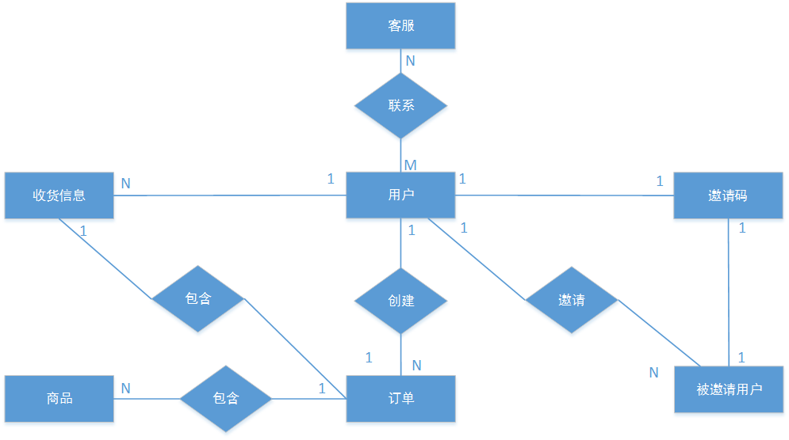
图1.14 用户模块ER图
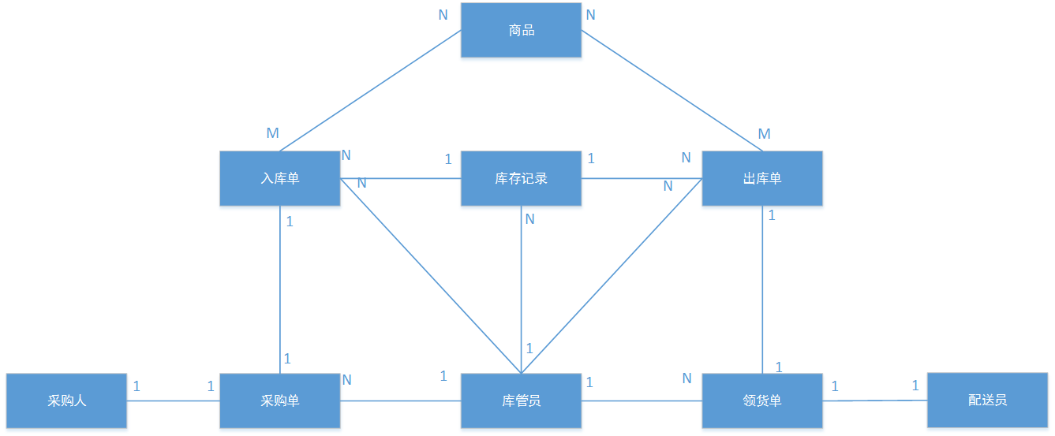
图1.15 仓库管理模块ER图
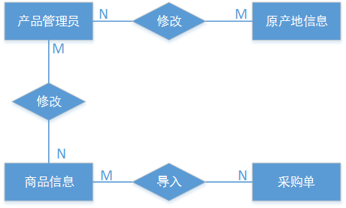
图1.16 产品管理模块ER图

3.4 故障处理要求
访问流量过大，导致服务器资源不够使用的时候，需要对用户
当遇到数据库内部数据发生错误导致系统无法正常运行时，可以提示维护人员具体错误信息和错误可能的位置。

4 运行环境规定
4.1 支持软件
支持操作系统：windows7/8/8.1/10
开发工具：用户购买平台采用web开发，管理系统使用java开发，开发工具为eclipse。

4.2 控制
用户平台运行在web服务器上，用户可以通过浏览器进行访问，通过鼠标和键盘等标准输入设备输入数据和操作。
管理系统为java开发的应用程序，公司员工同样通过鼠标和键盘等设备进行操作

